**TRƯỜNG ĐẠI HỌC AN GIANG**

**KHOA CÔNG NGHỆ THÔNG TIN**



**BÁO CÁO ĐỒ ÁN MÔN HỌC**

**LẬP TRÌNH QUẢN LÝ**

**CHỦ ĐỂ**

**THIẾT KẾ PHẦN MỀM**

**QUẢN LÝ CHI TIÊU CÁ NHÂN**

**NGÔ NGUYỄN GIA KHÁNH – DTH215965**

**Giáo viên hướng dẫn**

**NGUYỀN HOÀI NAM**

**HUỲNH LÝ THANH NHÀN**

***An Giang, ngày 28 tháng 04 năm 2024***

**MỤC LỤC**

PHẦN 1: GIỚI THIỆU VỀ ĐỀ TÀI 1

1.1. LỜI GIỚI THIỆU 1

1.2. GIỚI THIỆU CHỨC NĂNG CỦA PHẦN MỀM 2

1.2.1. GIỚI THIỆU CHUNG 2

1.2.2. CHI TIẾT CÁC CHỨC NĂNG 2

1.2.2.1. CÁC CHỨC NĂNG TRONG BÁO CÁO 2

1.2.2.2. CÁC CHỨC NĂNG TRONG NHẬP THU CHI 2

1.2.2.3. CÁC CHỨC NĂNG TRONG LỊCH 3

1.2.2.4. CÁC CHỨC NĂNG TRONG TÀI KHOẢN 3

PHẦN 2: PHÂN TÍCH PHẦN MỀM 3

2.1. PHÂN TÍCH CƠ SỞ DỮ LIỆU 3

2.2. PHÂN TÍCH VÀ XÂY DỰNG KIẾN TRÚC PHẦN MỀM 5

PHẦN 3: THIẾT KẾ PHẦN MỀM 6

3.1. THIẾT KẾ GIAO DIỆN 6

3.1.1 GIAO DIỆN ĐĂNG NHẬP 6

3.1.2. GIAO DIỆN ĐĂNG KÝ 7

3.1.3. GIAO DIỆN NGƯỜI QUẢN LÝ 7

3.1.4. GIAO DIỆN BÁO CÁO 8

3.1.5. GIAO DIỆN NHẬP CHI TIÊU 8

3.1.6. GIAO DIỆN LỊCH 9

3.1.7. GIAO DIỆN TÀI KHOẢN 9

3.1.8 GIAO DIỆN TÌM KIẾM 10

3.2. THIẾT KẾ DỮ LIỆU 10

3.3. THIẾT KẾ QUÁ TRÌNH XỬ LÝ CỦA HỆ THỐNG 12

3.3.1. SƠ ĐỒ USE CASE 12

3.3.2. SƠ ĐỒ CLASS 13

3.3.2.1. Sơ đồ Class SQL 13

3.3.2.2. Sơ đô Class 13

3.3.3. SƠ ĐỒ TUẦN TỰ 14

3.3.3.1. ĐĂNG NHẬP 14

3.3.3.2. NHẬP CHI TIÊU (TIỀN CHI) 14

3.3.3.4. SỬA THÔNG TIN TIỀN CHI ĐÃ NHẬP 15

3.3.3.5. XÓA MỤC TIỀN CHI ĐÃ THÊM 16

3.3.3.6. THÊM BIỂU TƯỢNG DANH MỤC (DANH MỤC CHI) 17

3.3.3.7. ĐIỀU CHỈNH THÔNG TIN BIỂU TƯỢNG DANH MỤC ĐÃ CHỌN 18

3.3.3.8. XÓA BIỂU TƯỢNG DANH MỤC CHI 19

PHẦN 4: TỔNG KẾT 19

4.1. KẾT QUẢ ĐẠT ĐƯỢC 19

4.1.1. GIAO DIỆN ĐĂNG KÝ 19

4.1.2. GIAO DIỆN ĐĂNG NHẬP 20

4.1.3. GIAO DIỆN BÁO CÁO 21

4.1.4. GIAO DIỆN NHẬP CHI TIÊU 21

4.1.5. GIAO DIỆN LỊCH 22

4.1.6. GIAO DIỆN TÀI KHOẢN 22

4.1.7. GIAO DIỆN QUẢN TRỊ VIÊN 23

4.1.8 GIAO DIỆN TÌM KIẾM 23

4.2. HƯỚNG DẪN SỬ DỤNG 24

4.3. XUẤT BÁO CÁO 24

4.3. HƯỚNG PHÁT TRIỂN PHẦN MỀM TRONG TƯƠNG LAI 25

# PHẦN 1: GIỚI THIỆU VỀ ĐỀ TÀI

## LỜI GIỚI THIỆU

Vấn đề khó khăn trong việc quản lý chi tiêu

Quản lý chi tiêu hiệu quả là một kỹ năng quan trọng giúp đảm bảo an ninh tài chính và đạt được mục tiêu cá nhân. Tuy nhiên, nhiều người gặp khó khăn trong việc này do một số vấn đề sau:

Thiếu kế hoạch và ngân sách: Nhiều người không có kế hoạch chi tiêu cụ thể, dẫn đến việc chi tiêu bừa bãi và vượt quá khả năng tài chính. Việc không lập ngân sách cho các khoản chi tiêu thiết yếu và không thiết yếu khiến họ dễ rơi vào tình trạng thiếu hụt ngân sách cho những khoản quan trọng.

Mua sắm impulsively: Dễ bị cám dỗ bởi các chương trình khuyến mãi, quảng cáo và mua sắm những thứ không cần thiết. Việc chi tiêu cho những thứ mang lại niềm vui nhất thời mà không cân nhắc đến nhu cầu thực sự và khả năng tài chính là nguyên nhân khiến nhiều người gặp khó khăn trong việc quản lý chi tiêu.

Theo dõi chi tiêu không hiệu quả: Không ghi chép lại các khoản chi tiêu khiến họ không nhớ rõ đã chi tiêu bao nhiêu và cho mục đích gì. Việc không sử dụng các công cụ hỗ trợ quản lý chi tiêu như sổ tay, ứng dụng di động,... khiến họ khó theo dõi và kiểm soát chi tiêu hiệu quả.

Nợ nần: Sử dụng thẻ tín dụng và vay tiền quá mức dẫn đến gánh nặng tài chính và khó khăn trong việc quản lý chi tiêu. Việc không có kế hoạch trả nợ hiệu quả khiến cho tình trạng nợ nần ngày càng trầm trọng, ảnh hưởng đến khả năng chi tiêu và tiết kiệm của họ.

Những vấn đề này khiến việc quản lý chi tiêu trở nên khó khăn, ảnh hưởng đến chất lượng cuộc sống và khả năng đạt được mục tiêu tài chính cá nhân. Do đó, nắm bắt được những khó khăn của người dùng nên em đã quyết định xây dựng một phần hổ trợ cho việc quản lý chi tiêu bởi vì việc học cách quản lý chi tiêu hiệu quả là vô cùng quan trọng để đảm bảo an ninh tài chính và đạt được những mục tiêu mong muốn.

**Lợi ích của việc quản lý chi tiêu mang lại:**

* Theo dõi thu chi chi tiết: Ghi chép mọi khoản thu nhập và chi tiêu, phân loại theo danh mục cụ thể giúp bạn nắm rõ dòng tiền ra vào.
* Lập ngân sách hợp lý: Thiết lập kế hoạch chi tiêu khoa học, tránh "vung tay quá trán".
* Tiết kiệm hiệu quả: Theo dõi tiến độ tiết kiệm, đề ra mục tiêu tiết kiệm cụ thể và có kế hoạch thực hiện để đạt được mục tiêu tài chính.
* Phân tích chi tiêu thông minh: Phân tích thói quen chi tiêu, xác định khoản chi không cần thiết để cắt giảm và tiết kiệm thêm tiền.
* Quản lý nợ nần: Theo dõi số tiền vay nợ, lãi suất và lên kế hoạch trả nợ hiệu quả để thoát khỏi gánh nặng tài chính.
* Bảo mật dữ liệu: Bảo vệ thông tin tài chính cá nhân an toàn.

**Sử dụng phần mềm quản lý thu chi cá nhân mang lại nhiều lợi ích:**

* + Giảm căng thẳng: Biết rõ chi tiêu cho từng khoản mục giúp bạn an tâm về tình hình tài chính.
  + Cải thiện kỹ năng quản lý: Rèn luyện tính kỷ luật và kỹ năng quản lý tài chính tốt hơn.
  + Đạt được mục tiêu tài chính: Dễ dàng đạt được mục tiêu tài chính đề ra nhờ kế hoạch chi tiêu rõ ràng và tiết kiệm hiệu quả.

Hãy bắt đầu sử dụng phần mềm quản lý thu chi cá nhân ngay hôm nay để trải nghiệm sự thay đổi tích cực trong việc quản lý tài chính của bạn!

### GIỚI THIỆU CHỨC NĂNG CỦA PHẦN MỀM

#### GIỚI THIỆU CHUNG

Trong phần mềm sẽ có 4 phần tương ứng với 4 chức năng chính:

* **Báo cáo**: Thể hiện dữ liệu một cách trực quan sinh động hơn giúp người dùng dễ dàng nhận biết được tình hình chi tiêu của tháng hiện tại có quá cao hay quá thấp để biết mà điều chỉnh.
* **Nhập thu chi**: Người dùng nhập các chi tiêu và thu nhập. Các dữ liệu sẽ được ghi nhận và tính toán quá trình chi tiêu của người dùng.
* **Lịch**: Tại đây giao diện này cho biết quá người dùng đã nhập thu chi vào các ngày nào, chi bao nhiêu và chi những gì.
* **Tài khoản**: người dùng để sử dụng được phần mềm thì cần tài khoản mới sử dụng được. Và tại đây sẽ hiển thị các thông tin về tài khoản người dùng. Người dùng có thể sửa đổi thông tin và mật khẩu đều được.

#### CHI TIẾT CÁC CHỨC NĂNG

##### CÁC CHỨC NĂNG TRONG BÁO CÁO

**Các chức năng chính trong báo cáo:**

* + Giao diện thông tin về chi tiêu trong tháng hiện tại và tổng thu từ trước đến nay.
  + Giao diện về tổng mỗi mục chi và thu trong tháng hiện tại. Ví dụ như tiền xăng trong tháng bạn đã chi bao nhiêu.
  + Giao diện biểu đồ cột dùng để trực quan hóa dữ liệu. Hiển thị các ngày trong tháng, mỗi ngày người dùng đã chi bao nhiêu tiền.

##### CÁC CHỨC NĂNG TRONG NHẬP THU CHI

**Các chức năng chính trong nhập thu chi:**

* + Giao diện thông tin về nhập chi tiêu trong tháng, người dùng cần chọn số tiền này là chi hay thu, vào ngày nào, có mô tả chi tiết gì về nó không, số tiền bao nhiêu. Đây là những thông tin cần thiết để thống kê các thu chi của người dùng.
  + Giao diện thông tin về chi tiêu trong tháng hiện tại và tổng thu từ trước đến nay.
  + Giao diện về kết quả của mục nhập. Khi người dùng nhập xong thì sẽ có một bảng ghi nhận và hiển thị mục nhập vừa rồi. Mục nhập này cũng thể hiện những chi tiêu đã nhập trong ngày.

##### CÁC CHỨC NĂNG TRONG LỊCH

**Các chức năng chính trong lịch:**

* + Giao diện lịch dùng để cho người dùng biết ngày hôm nay là ngày mấy trong tháng và cũng là nơi hiển thị các ngày mà người dùng đã nhập chi tiêu và không nhập đều được đánh dấu lại hết tại giao diện này.
  + Giao diện thông tin về chi tiêu trong tháng hiện tại và tổng thu từ trước đến nay.
  + Giao diện hiển thị các ngày trong tháng dạng danh sách, mỗi ngày người đã chi bao nhiêu chi các mục gì đều được hiển thị tại đây. Do thông tin khá nhiều nên người dùng cần phải đợi 1 giây mới có thể xem dữ liệu trong bảng hiển thị.

##### CÁC CHỨC NĂNG TRONG TÀI KHOẢN

**Các chức năng chính trong tài khoản:**

Giao diện này chỉ hiển thị mỗi thông tin của người dùng và nút đăng xuất và nút đổi mật khẩu. Nếu là người quản trị thì có thể quay về giao diện quản trị. Trong giao diện quản trị người quản trị có thể xem được hết tất cả các tài khoản đã đăng ký. Có thể thêm người dùng cũng như sửa và xóa người dùng và cả tìm kiếm người dùng.

# PHẦN 2: PHÂN TÍCH PHẦN MỀM

## 2.1. PHÂN TÍCH CƠ SỞ DỮ LIỆU

Trong đề tài quản lý chi tiêu cá nhân, quy mô phát triển phần mềm này không quá lớn và rắc rối nên quy mô cơ sỡ liệu cũng không quá lớn. Đối với việc quản lý chi tiêu cá nhân hằng ngày thì không cần quá nhiều bảng. Các bảng cần thiết đê ghi nhận dữ liệu như:

* + Bảng ghi nhận các mục về thu nhập.

|  |
| --- |
| **Quản lý tiền thu (id,** id hình ảnh mục thu, mô tả, số tiền, tên tài khoản, ngày thu**)**  Những mục thu của người dùng nhập vào sẽ được lưu và quản lý tại bảng tiền thu này. Mỗi lần thêm một mục thu thì id sẽ tự động tăng lên 1 đơn vị và bắt đầu đếm từ 1. Hình ảnh mục thu sẽ được lấy từ bảng danh mục thu để khi hiển thị ra giao diện sẽ đi kèm ảnh biểu thị cho sự thu của người dùng. |

* + Bảng ghi nhận các mục về chi tiêu.

|  |
| --- |
| **Quản lý tiền chi (id,** id hình ảnh mục thu, mô tả, số tiền, tên tài khoản, ngày thu**)**  Những mục chi của người dùng nhập vào sẽ được lưu và quản lý tại bảng tiền chi này. Mỗi lần thêm một mục chi thì id sẽ tự động tăng lên 1 đơn vị và bắt đầu đếm từ 1. Hình ảnh mục chi sẽ được lấy từ bảng danh mục chi để khi hiển thị ra giao diện sẽ đi kèm ảnh biểu thị cho sự chi của người dùng. |

* + Bảng quản lý tài khoản người dùng khi đăng nhập.

|  |
| --- |
| **Quản lý tài khoản người dùng (id,** tên tài khoản người dùng, gmail, mật khẩu, quyền**)**  Để sử dụng được phần mềm thì phải cần có tài khoản, người dùng sẽ phải tạo tài khoản để truy cập vào phần mềm. Lưu ý rằng tên tài khoản người dùng không có được trùng và Gmail cũng vậy. Mật khẩu phải từ 6 kí tự trở lên là phải có chữ hoa, chữ thường, số và ký tự đặc biệ,t quyền hạn của người dùng thì phải là quyền Admin hoặc là user. |

Và để dữ liệu trực quan hơn ta cho thêm các hình ảnh để người dùng dễ nhận biết các mục chi tiêu và thu nhập như.

* + Bảng danh mục chi: bảng này sẽ chứa các hình ảnh biểu thị sự chi của người dùng ví dụ như hình ảnh về ly nước biểu thị người dùng đã chi tiền cho việc nước uống hoặc đi café.

|  |
| --- |
| **Quản lý danh mục chi (id,** id danh mục, tên người dùng đặt, tên tài khoản**)**  Id sẽ tự tăng nếu người dùng thêm một danh mục mới vào danh mục mới đó được lấy từ bảng danh mục và được người dùng đặt tên cho danh mục đó để biểu thị sự chi của người dùng. Lưu ý rằng những tài khoản khác nhau thì người dùng sẽ lưu những id danh mục khác nhau và tên cho người dùng đặt khác nhau không tài khoản nào giống khoản nào. |

* + Bảng danh mục thu: bảng này sẽ chứa các hình ảnh biểu thị sự thu nhập của người dùng ví dụ như hình ảnh về tờ tiền biểu thị người dùng đã được nhận lương.

|  |
| --- |
| **Quản lý danh mục thu (id,** id danh mục, tên người dùng đặt, tên tài khoản**)**  Cũng tương tự như danh mục chi danh mục thu cũng hoạt động dựa trên những nguyên tắc đã đề ra bên trên. |

Để quản lý được 2 bảng danh mục chi và danh mục thu thì cần 1 bảng danh mục tổng.

* Bảng danh mục tổng sẽ liệu kê tất cả các hình ảnh để người dùng chọn.

|  |
| --- |
| **Quản lý danh mục (id,** tên danh mục**)**  Trong bảng danh mục sẽ có rất nhiều danh mục cho phép người lựa chọn. Nếu người dùng lựa chọn sẽ được đưa vào danh mục thu hoặc danh mục chi theo sự lựa chọn của người dùng. |

Người dùng chọn sẽ thêm vào mục chi hoặc mục thu tùy theo ý người dùng. Nếu hiên thị tất cả các hình ảnh thì nó lại quá nhiều và không cần thiết.

## 2.2. PHÂN TÍCH VÀ XÂY DỰNG KIẾN TRÚC PHẦN MỀM

Phân tích và xây dựng kiến trúc phần mềm đóng vai trò rất quan trọng trong việc phát triển phần mềm, mang lại nhiều lợi ích thiết thực cho dự án. Và để một lập trình viên có thể nâng cao trình độ thì đây là một kiến thức bắc buộc cần phải biết.

Trong đồ án này, do quy mô không quá lớn nên tôi chọn sử dụng mô hình phân lớp. Các lớp như sau:

* + GUI: Giao diện người dùng (User Interface)
  + BUS: Lớp Business (Business Logic Layer)
  + DAO: Lớp truy cập dữ liệu (Data Access Object)
  + DTO: Đối tượng truyền tải dữ liệu (Data Transfer Object)

**Giải thích về các lớp sẽ sử dụng:**

* GUI: Lớp này chịu trách nhiệm hiển thị giao diện người dùng và tương tác với người dùng. Nó bao gồm các thành phần như form, button, textbox, v.v.
* BUS: Lớp này chứa logic nghiệp vụ của ứng dụng. Nó thực hiện các thao tác xử lý dữ liệu, xác thực, phân quyền, v.v. Lớp BUS giao tiếp với lớp GUI để lấy dữ liệu từ người dùng và gửi dữ liệu đã xử lý về GUI.
* DAO: Lớp này cung cấp các phương thức để truy cập và thao tác dữ liệu trong cơ sở dữ liệu. Nó che giấu các chi tiết cụ thể về công nghệ truy cập dữ liệu (như SQL, JDBC, v.v.) khỏi lớp BUS. Lớp BUS chỉ cần gọi các phương thức của lớp DAO để thực hiện các thao tác CRUD (Create, Read, Update, Delete) trên dữ liệu.
* DTO: Lớp này là các đối tượng dùng để truyền tải dữ liệu giữa các lớp. Nó giúp phân tách thành các lớp và làm cho code dễ dàng bảo trì hơn. Lớp BUS và lớp DAO có thể trao đổi dữ liệu với nhau thông qua các đối tượng DTO.

Mô hình 3 lớp là một mô hình thiết kế phần mềm phổ biến được sử dụng để xây dựng các ứng dụng. Nó giúp phân chia ứng dụng thành các lớp riêng biệt, mỗi lớp có trách nhiệm riêng. Điều này giúp cho code dễ dàng viết, dễ dàng bảo trì và dễ dàng mở rộng.

**Ưu điểm của mô hình 3 lớp:**

* Tăng tính tái sử dụng code
* Dễ dàng kiểm thử
* Dễ dàng bảo trì
* Dễ dàng mở rộng

**Nhược** **điểm của mô hình 3 lớp:**

* Có thể phức tạp hơn so với các mô hình thiết kế khác.
* Có thể làm giảm hiệu suất nếu không được thiết kế tốt.

# PHẦN 3: THIẾT KẾ PHẦN MỀM

## 3.1. THIẾT KẾ GIAO DIỆN

### 3.1.1 GIAO DIỆN ĐĂNG NHẬP

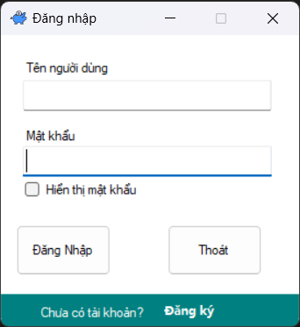

### 3.1.2. GIAO DIỆN ĐĂNG KÝ

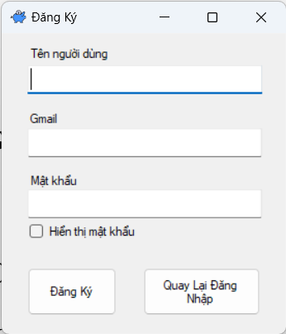

### 3.1.3. GIAO DIỆN NGƯỜI QUẢN LÝ

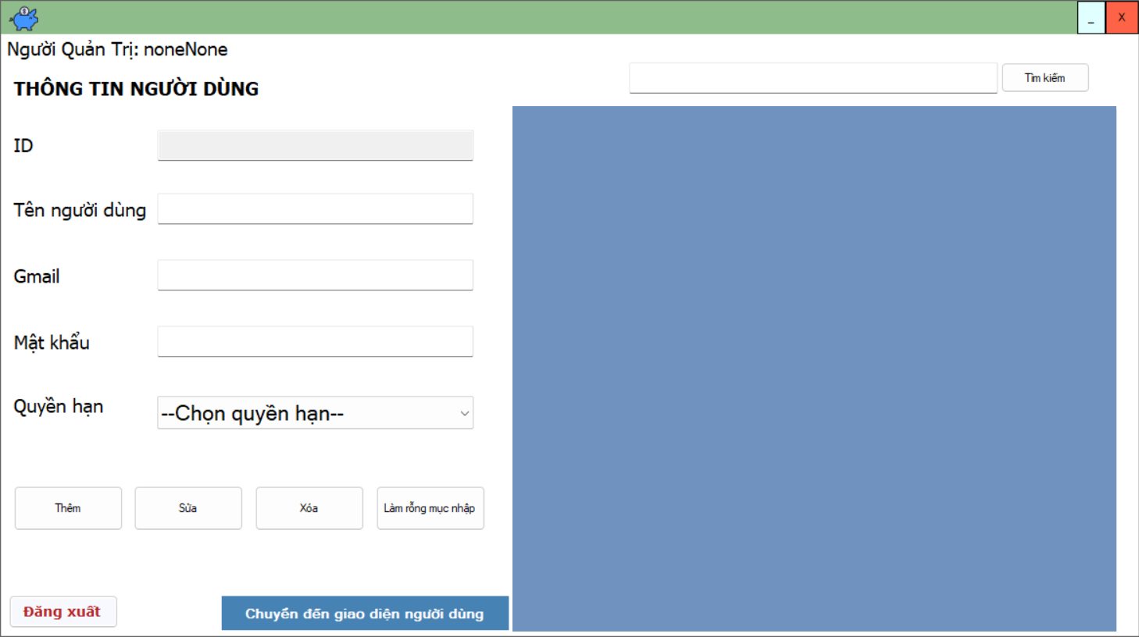

### 3.1.4. GIAO DIỆN BÁO CÁO

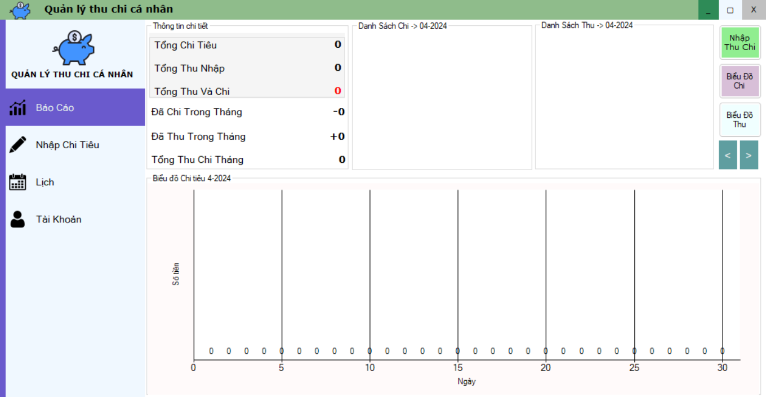

### 3.1.5. GIAO DIỆN NHẬP CHI TIÊU

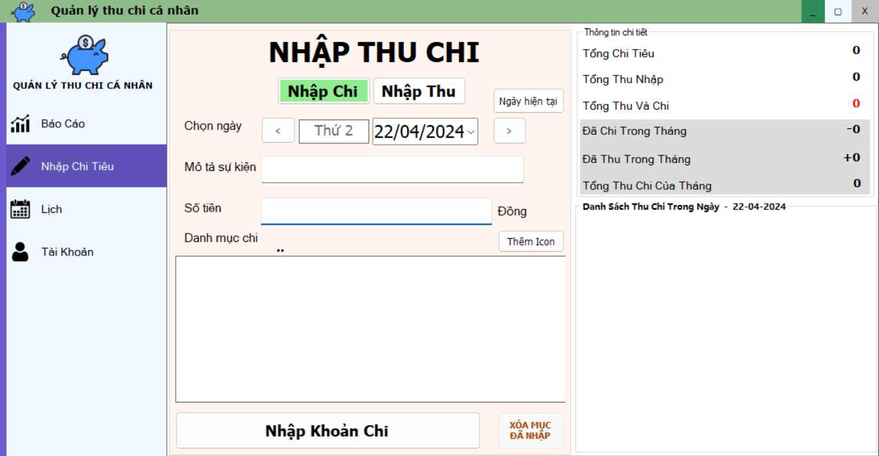

### 3.1.6. GIAO DIỆN LỊCH

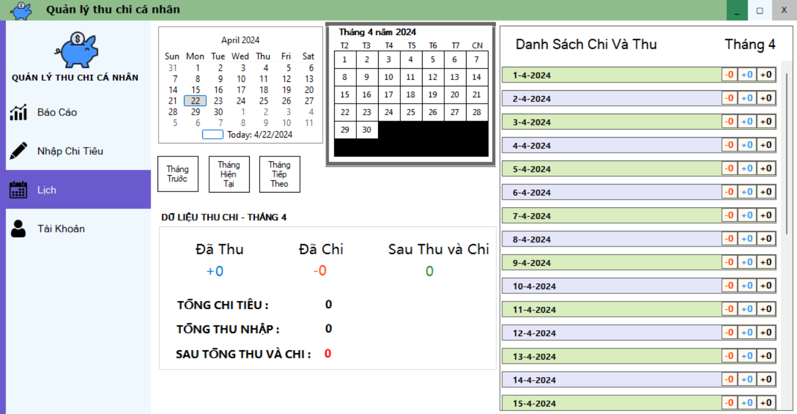

### 3.1.7. GIAO DIỆN TÀI KHOẢN

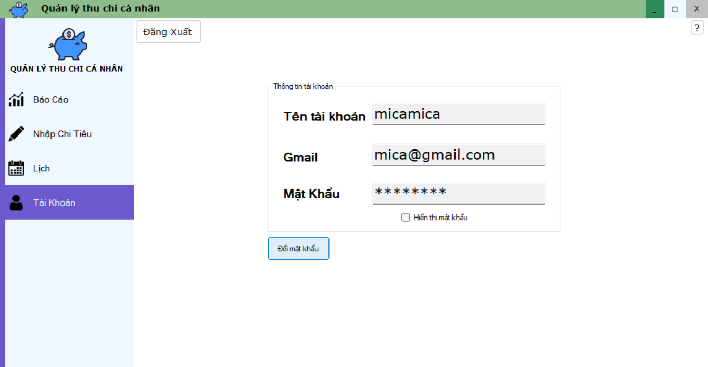

### 3.1.8 GIAO DIỆN TÌM KIẾM

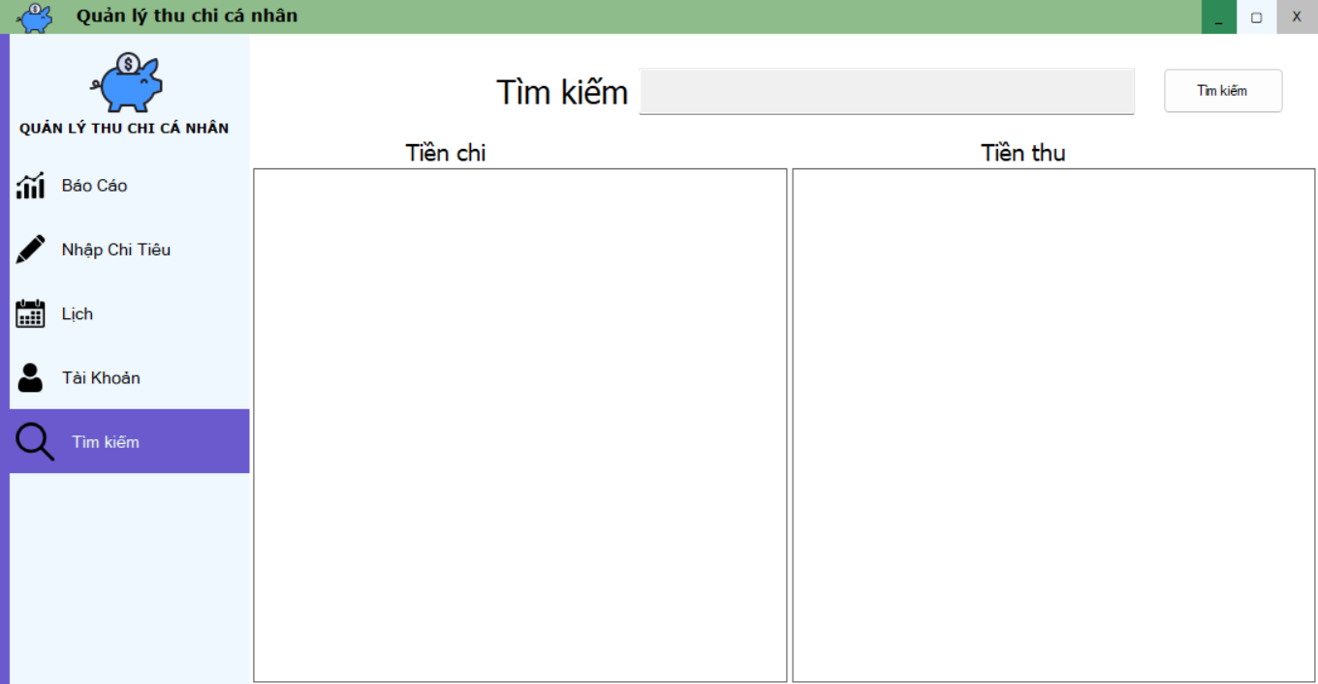

## 3.2. THIẾT KẾ DỮ LIỆU

Như trên phần phân tích cơ sở dữ liệu cho hệ thống phần mềm. Tôi chọn SQL Server làm nền tảng để thiết kế cơ sở dữ liệu.

Các bảng dữ liệu cần thiết kế gồm các bảng sau: bảng tài khoản, bảng thu nhập, bảng chi tiêu, bảng danh mục chi, bảng danh mục thu, bảng danh mục.

**Bảng tài khoản:**

|  |  |  |  |
| --- | --- | --- | --- |
| **Tên trường** | **Kiểu dữ liệu** | **Khóa** | **Ghi chú** |
| id | INT IDENTITY(1,1) | PRIMARY KEY | ID tài khoản |
| ten_tai_khoan | NVARCHAR(255) |  | Tên tài khoản |
| gmail | NVARCHAR(255) |  | Gmail |
| mat_khau | NVARCHAR(255) |  | Mật khẩu |
| quyen | NVARCHAR(255) |  | Quyền hạn |

**Bảng thu nhập:**

|  |  |  |  |
| --- | --- | --- | --- |
| **Tên trường** | **Kiểu dữ liệu** | **Khóa** | **Ghi chú** |
| id | INT IDENTITY(1,1) | PRIMARY KEY | ID tiền thu |
| id_danh_muc_thu | INT | FOREIGN KEY | Id danh mục thu |
| mo_ta | NVARCHAR(255) |  | Mô tả |
| so_tien | INT |  | Số tiền |
| ten_tai_khoan | NVARCHAR(255) | FOREIGN KEY | Tên tài khoản |
| ngay_thu | DATETIME |  | Ngày thu |

**Bảng chi tiêu:**

|  |  |  |  |
| --- | --- | --- | --- |
| **Tên trường** | **Kiểu dữ liệu** | **Khóa** | **Ghi chú** |
| id | INT IDENTITY(1,1) | PRIMARY KEY | ID tiền chi |
| id_danh_muc_chi | INT | FOREIGN KEY | Id danh mục chi |
| mo_ta | NVARCHAR(255) |  | Mô tả |
| so_tien | INT |  | Số tiền |
| ten_tai_khoan | NVARCHAR(255) | FOREIGN KEY | Tên tài khoản |
| ngay_chi | DATETIME |  | Ngày chi |

**Bảng danh mục chi:**

|  |  |  |  |
| --- | --- | --- | --- |
| **Tên trường** | **Kiểu dữ liệu** | **Khóa** | **Ghi chú** |
| id | INT IDENTITY(1,1) | PRIMARY KEY | ID danh mục chi |
| id_danh_muc | INT | FOREIGN KEY | Id danh mục |
| ten_danh_muc_do_nguoi_dung_dat | NVARCHAR(255) |  | Tên danh mục do người dùng đặt |
| ten_tai_khoan | NVARCHAR(255) | FOREIGN KEY | Tên tài khoản |

**Bảng danh mục thu:**

|  |  |  |  |
| --- | --- | --- | --- |
| **Tên trường** | **Kiểu dữ liệu** | **Khóa** | **Ghi chú** |
| id | INT IDENTITY(1,1) | PRIMARY KEY | ID danh mục chi |
| id_danh_muc | INT | FOREIGN KEY | Id danh mục |
| ten_danh_muc_do_nguoi_dung_dat | NVARCHAR(255) |  | Tên danh mục do người dùng đặt |
| ten_tai_khoan | NVARCHAR(255) | FOREIGN KEY | Tên tài khoản |

**Bảng danh mục:**

|  |  |  |  |
| --- | --- | --- | --- |
| **Tên trường** | **Kiểu dữ liệu** | **Khóa** | **Ghi chú** |
| id | INT IDENTITY(1,1) | PRIMARY KEY | ID danh mục |
| nameIcon | NVARCHAR(255) |  | Tên danh mục, tên phải trùng với các file trong thử mục Resources |

## 3.3. THIẾT KẾ QUÁ TRÌNH XỬ LÝ CỦA HỆ THỐNG

### 3.3.1. SƠ ĐỒ USE CASE

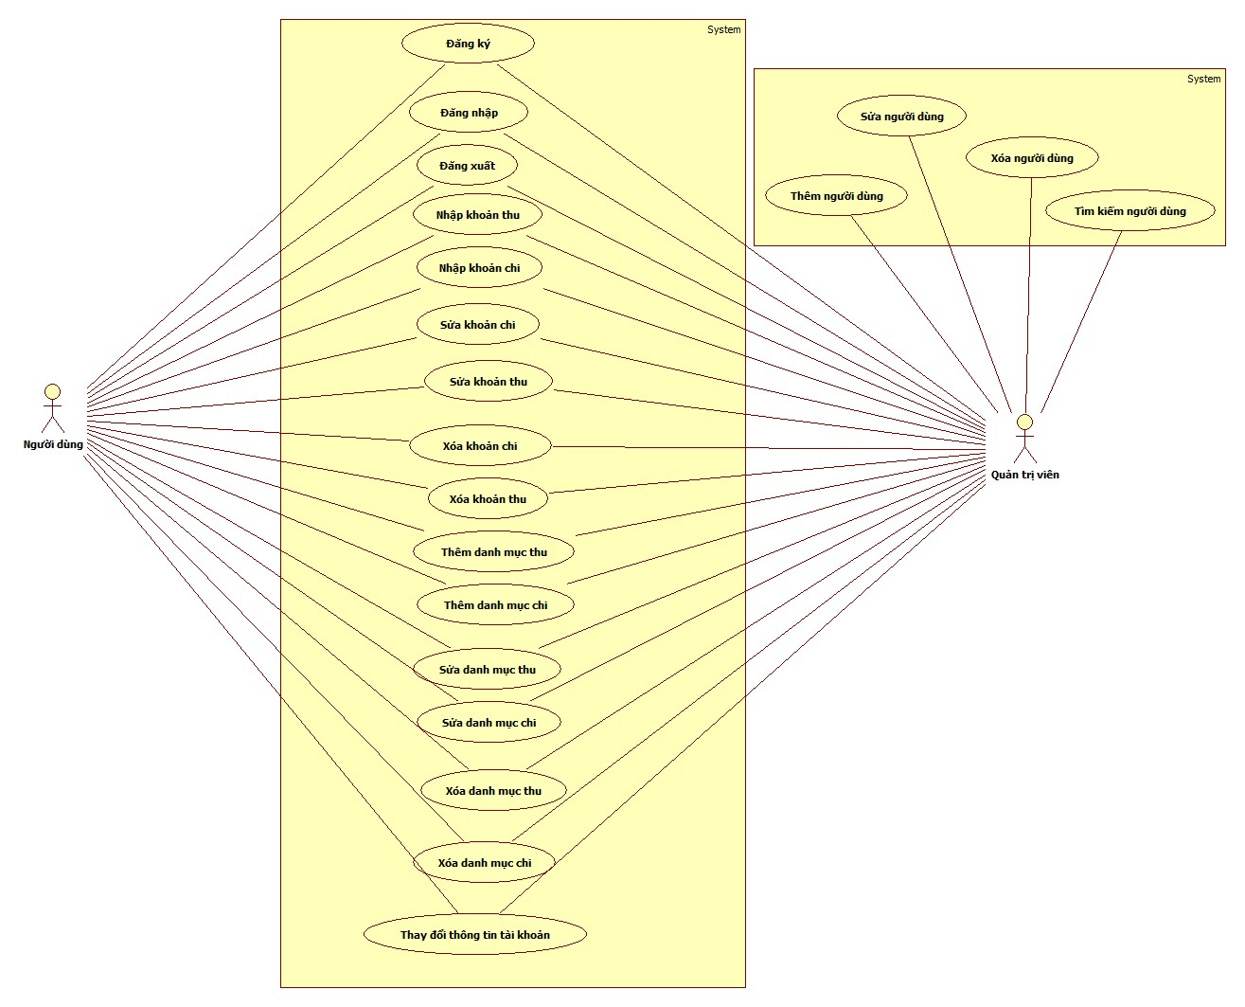

### 3.3.2. SƠ ĐỒ CLASS

#### 3.3.2.1. Sơ đồ Class SQL

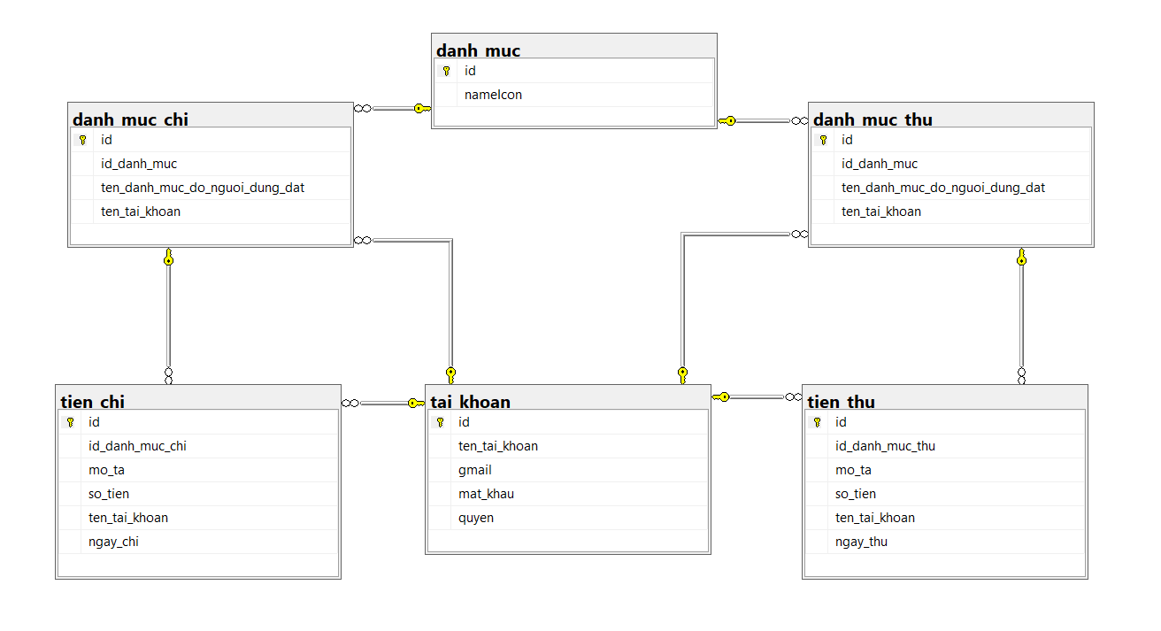

#### 3.3.2.2. Sơ đô Class

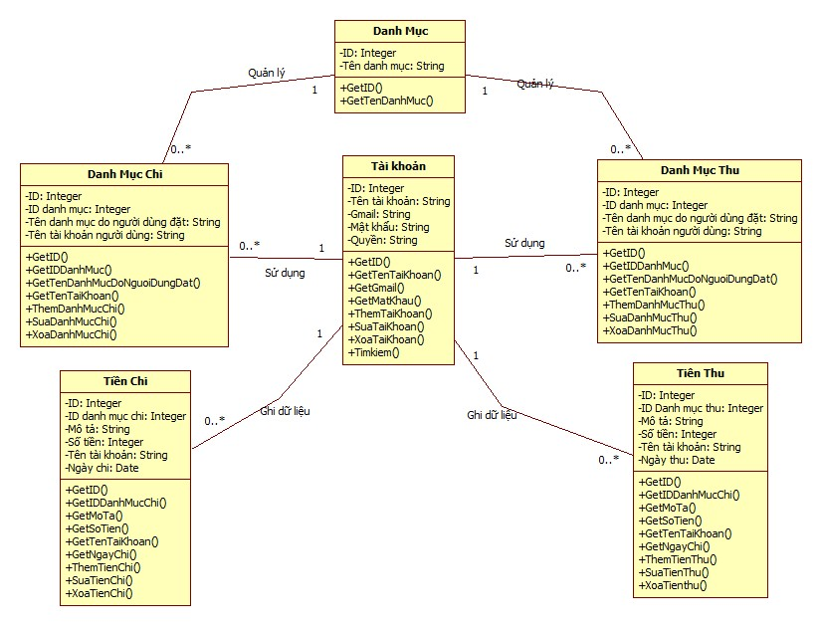

### 3.3.3. SƠ ĐỒ TUẦN TỰ

#### 3.3.3.1. ĐĂNG NHẬP

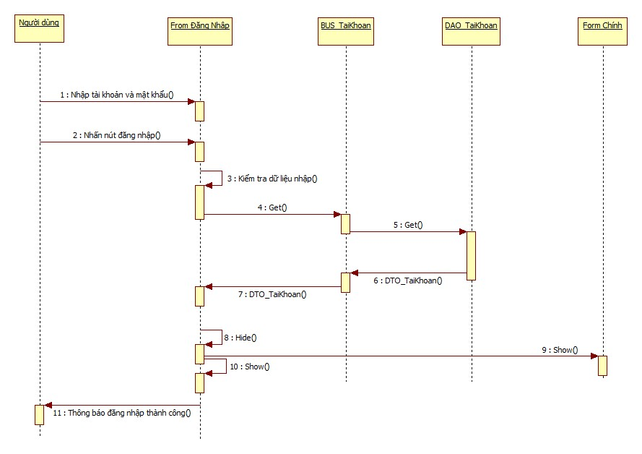

#### 3.3.3.2. NHẬP CHI TIÊU (TIỀN CHI)

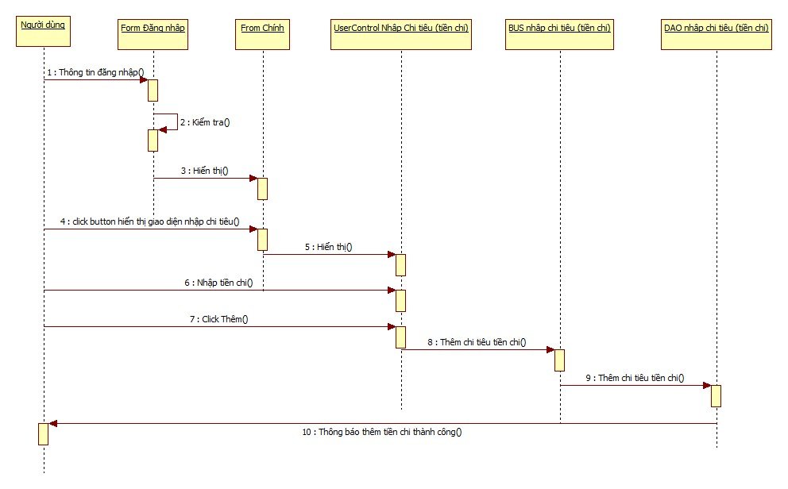

#### 3.3.3.4. SỬA THÔNG TIN TIỀN CHI ĐÃ NHẬP

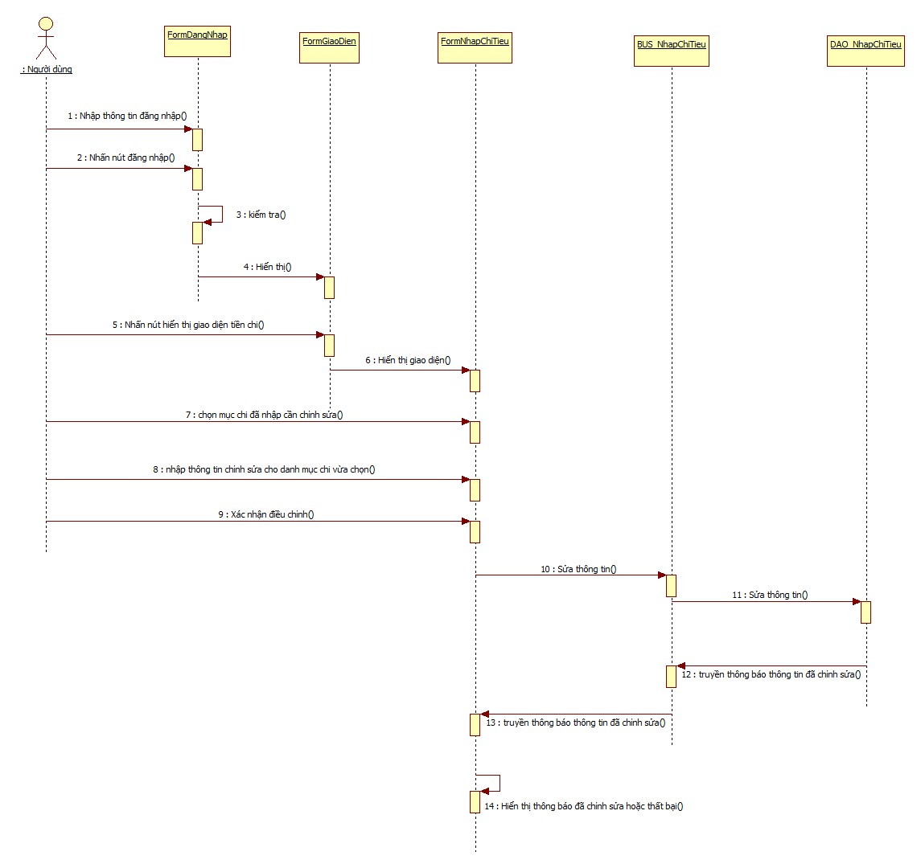

#### 3.3.3.5. XÓA MỤC TIỀN CHI ĐÃ THÊM

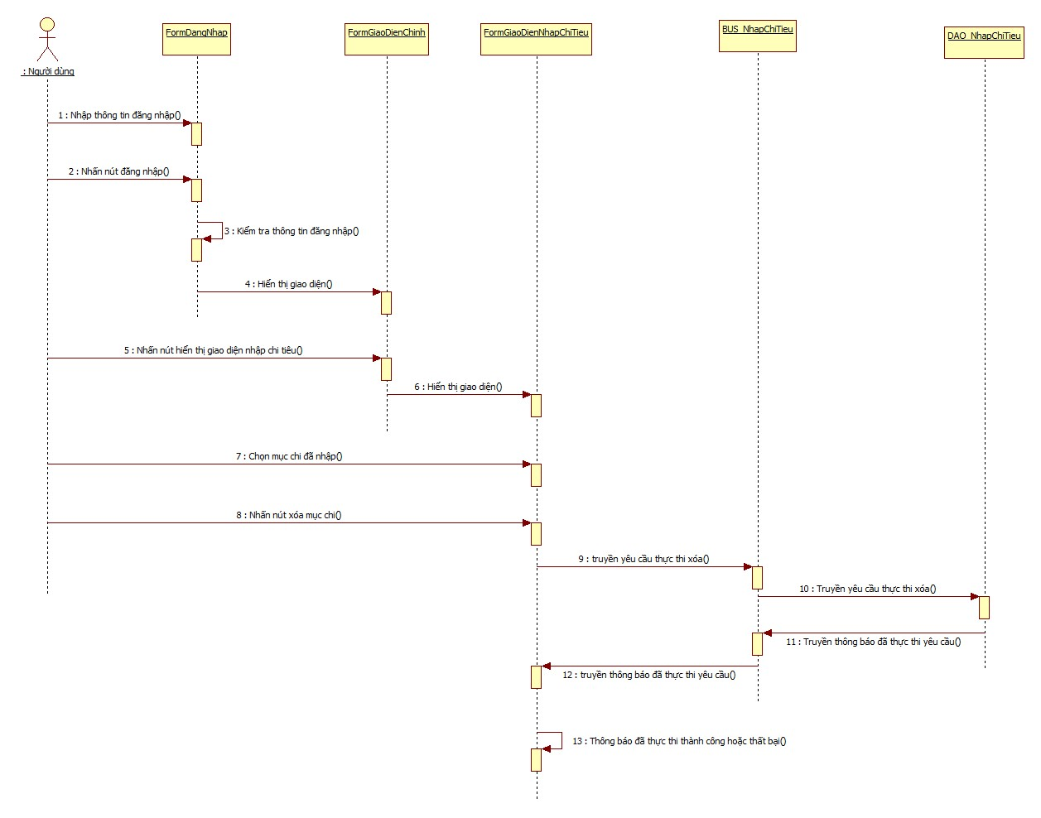

#### 3.3.3.6. THÊM BIỂU TƯỢNG DANH MỤC (DANH MỤC CHI)

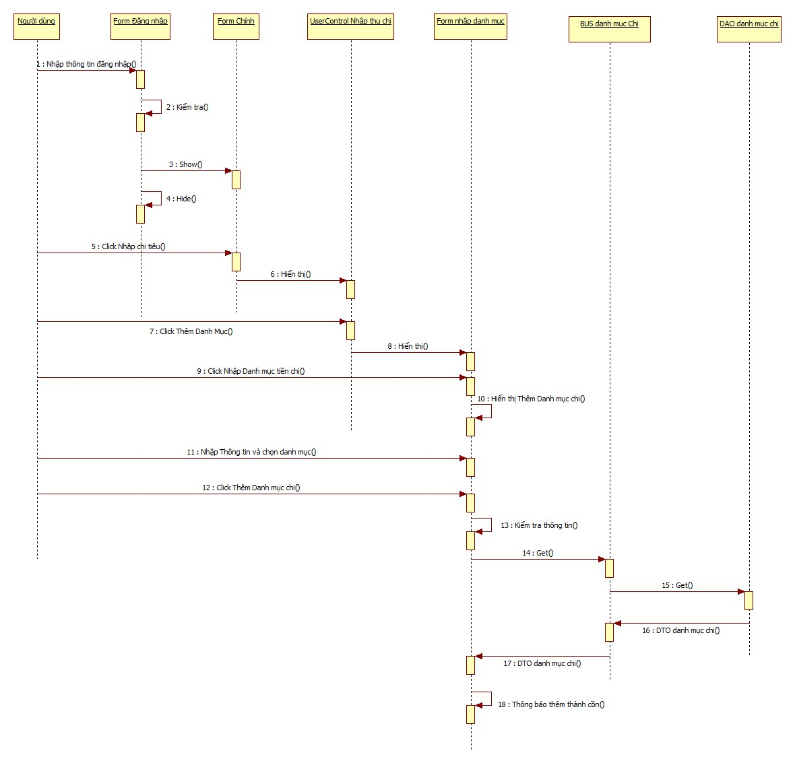

#### 3.3.3.7. ĐIỀU CHỈNH THÔNG TIN BIỂU TƯỢNG DANH MỤC ĐÃ CHỌN

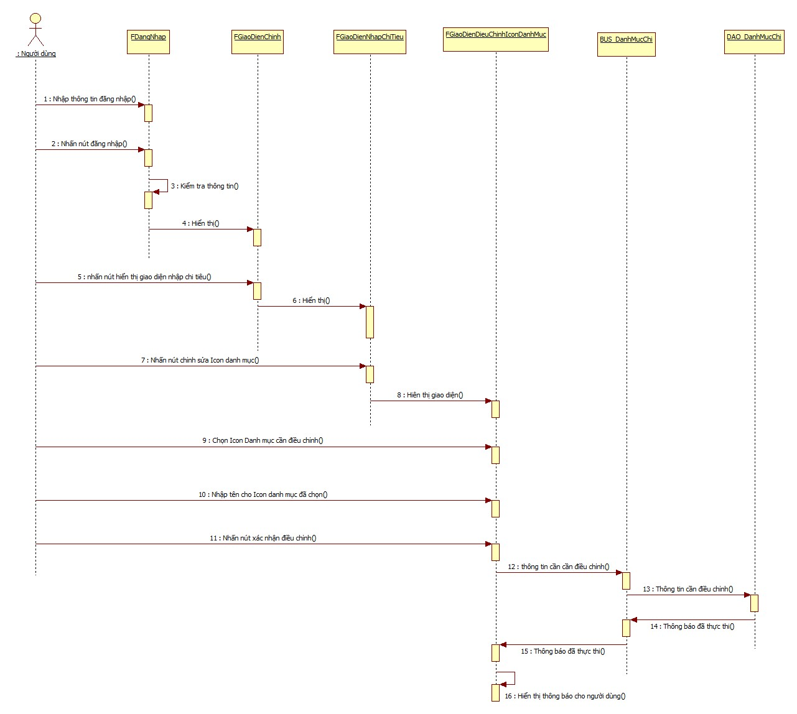

#### 3.3.3.8. XÓA BIỂU TƯỢNG DANH MỤC CHI

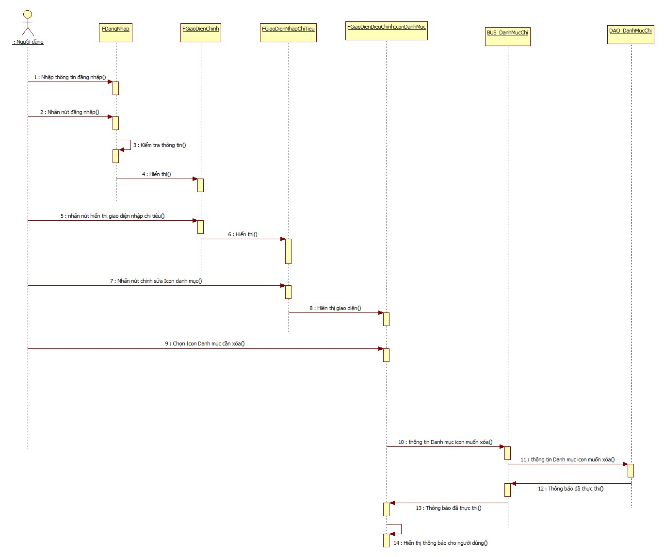

# PHẦN 4: TỔNG KẾT

## 4.1. KẾT QUẢ ĐẠT ĐƯỢC

### 4.1.1. GIAO DIỆN ĐĂNG KÝ

**-** Mục đích: Kiểm tra người dùng có thuộc hệ thống của phần mềm không nếu không phải thì người dùng có thể đăng ký và cung cấp các quyền lợi nếu là người dùng

* **Giao diện**

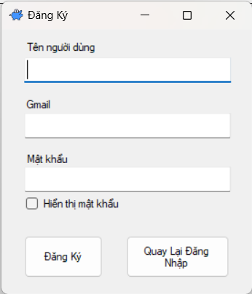

### 4.1.2. GIAO DIỆN ĐĂNG NHẬP

**-** Mục đích: khi người dùng không thuộc hệ thống và muốn sử dụng phần mềm thì người dùng đến phần đăng ký.

* **Giao diện**

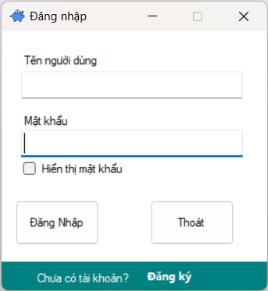

### 4.1.3. GIAO DIỆN BÁO CÁO

**-** Mục đích: Người dùng có thể xem các mục đã chi tiêu và thu nhập một cách trực quan

**Giao diện**

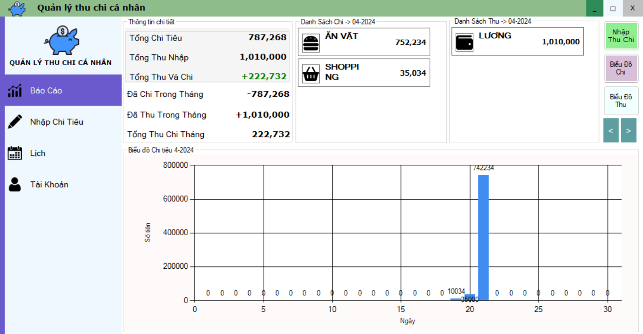

### 4.1.4. GIAO DIỆN NHẬP CHI TIÊU

**-** Mục đích: Người dùng nhập chi tiêu tại giao diện này

**Giao diện** 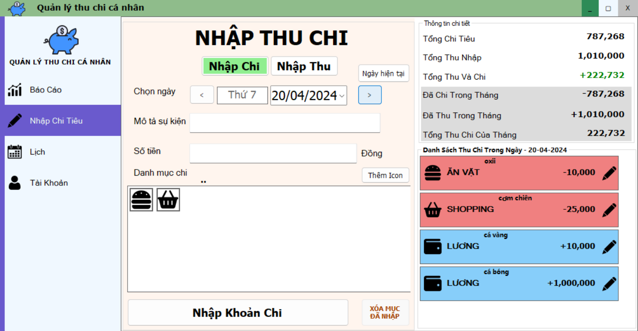

### 4.1.5. GIAO DIỆN LỊCH

**-** Mục đích: ghi nhận lại các ngày mà người dùng đã ghi chi tiêu và thu nhập

**Giao diện**

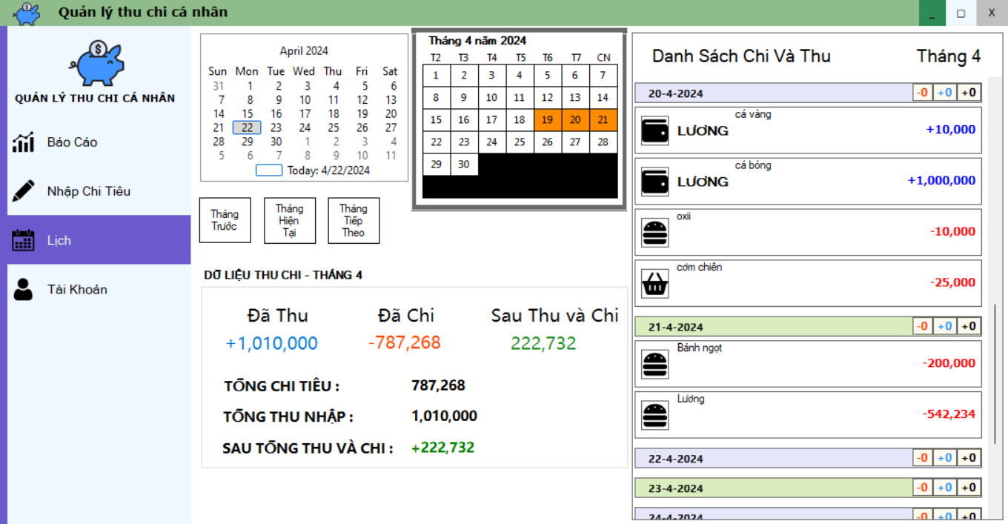

### 4.1.6. GIAO DIỆN TÀI KHOẢN

**-** Mục đích: người dùng có thể xem thông tin tài khoản của mình hiện tại và có thể thay đổi mật khẩu và cả đăng xuất. Nếu là quản trị viên thì có nút để người quản trị quay lại giao diện quản trị.

**Giao diện**

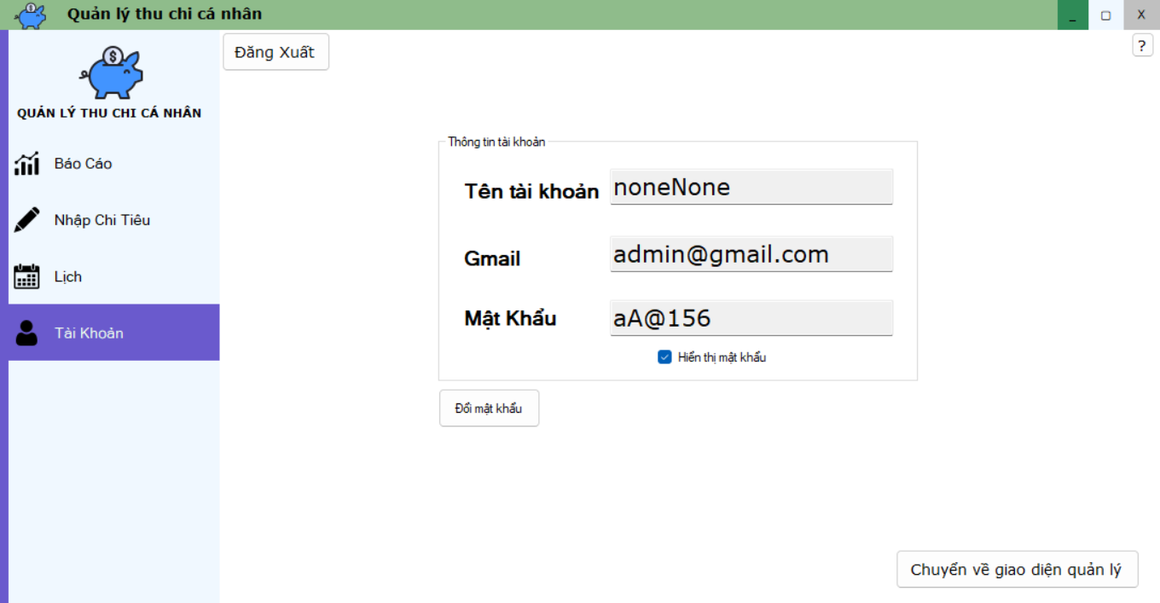

### 4.1.7. GIAO DIỆN QUẢN TRỊ VIÊN

**-** Mục đích: quản trị viên quản lý các tài khoản người dùng với các chức năng thêm, sửa, xóa.

**Giao diện**

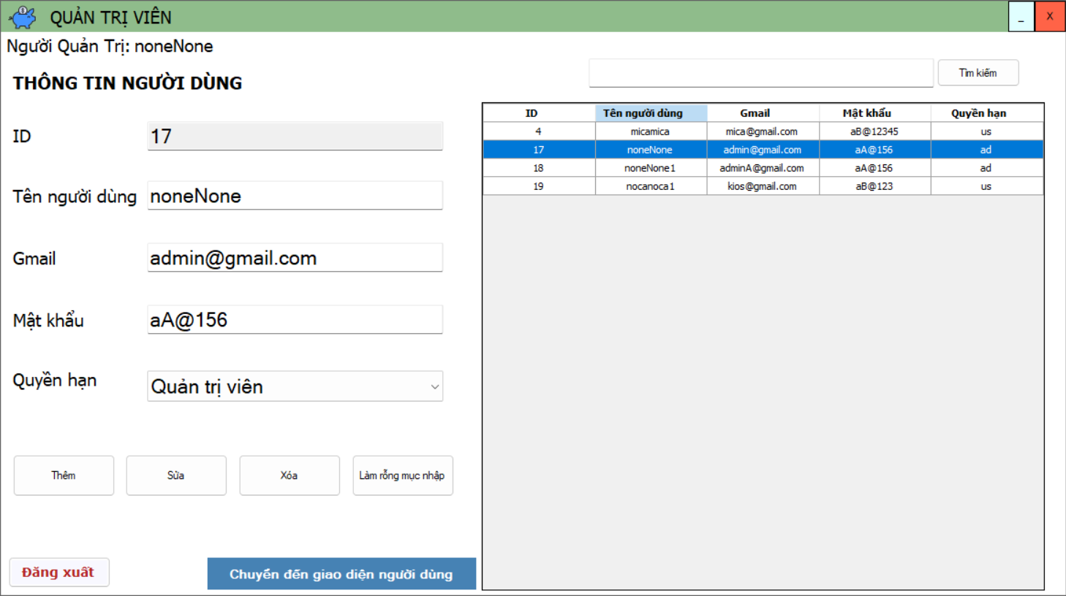

### 4.1.8 GIAO DIỆN TÌM KIẾM

**-** Mục đích: Giúp người dùng tìm kiếm các mục chi tiêu nhanh hơn và thuận tiện hợn

**Giao diện**

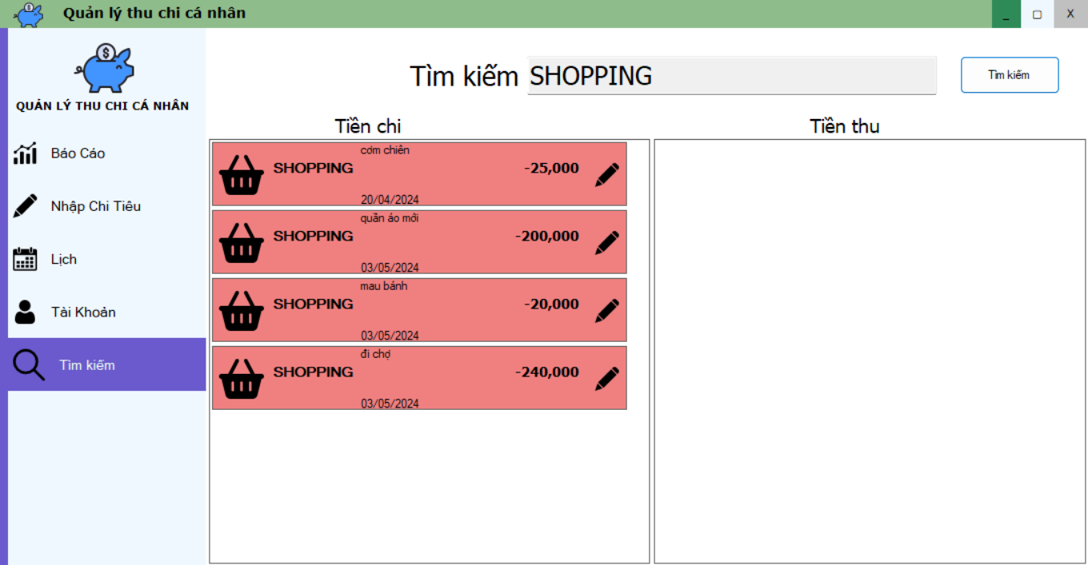

## 4.2. HƯỚNG DẪN SỬ DỤNG

Để người dùng mới có thể dễ dàng sử dụng và nếu có gặp rắc rối trong quá trình sử dụng thì người dùng có thể qua giao diện tài khoản nhấn vào nút có dấu ? thì sẽ hiển thị giao diện hướng dẫn để người dùng đọc hướng dẫn.

**Giao diện:**

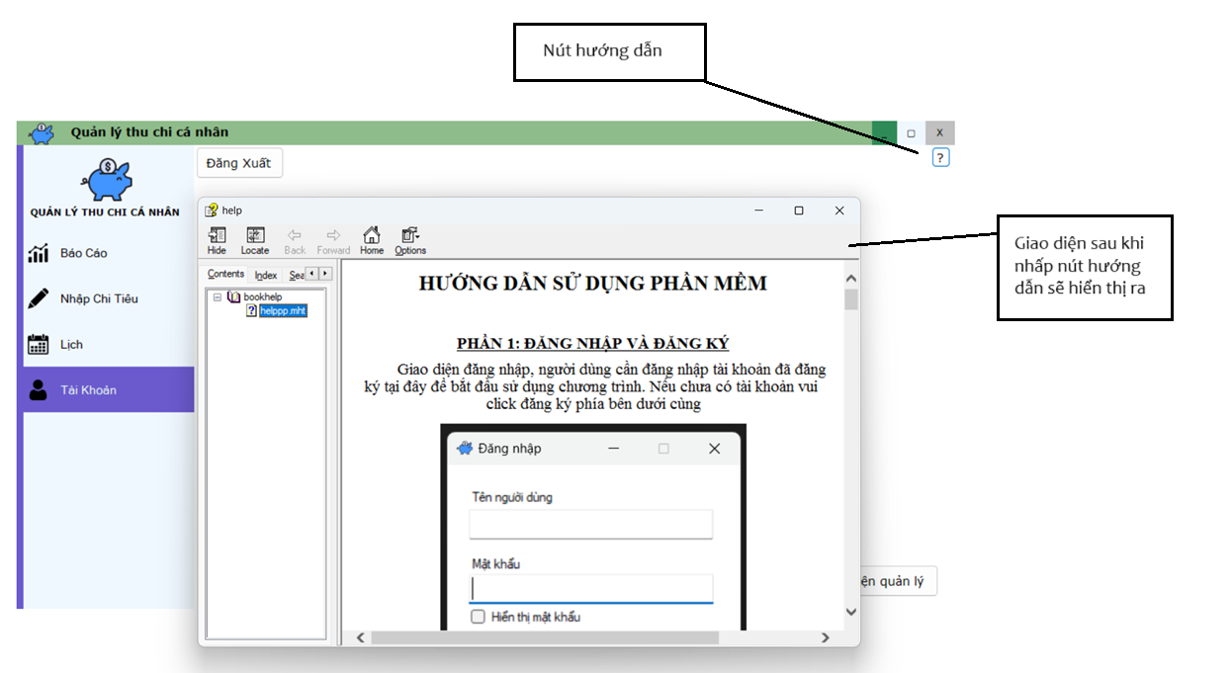

## 4.3. XUẤT BÁO CÁO

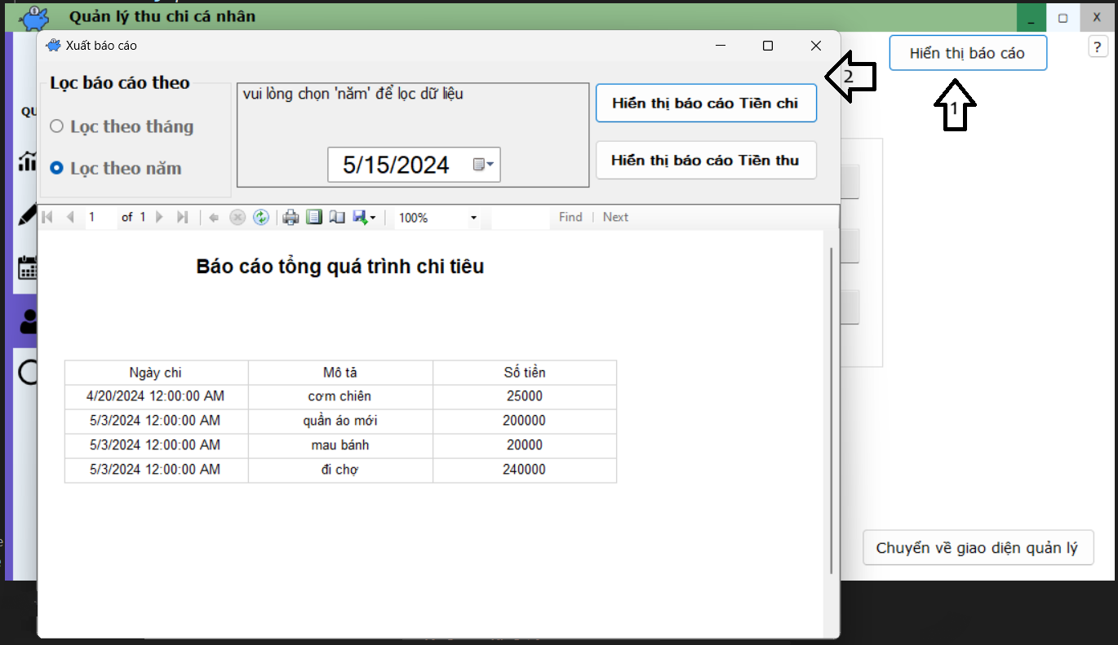

## 4.3. HƯỚNG PHÁT TRIỂN PHẦN MỀM TRONG TƯƠNG LAI

Tuy phần mềm đã hoàn chỉnh nhưng so với mục tiêu em đặt ra cho phần mềm này chỉ hoàn thành mới 90%. Nó vẫn còn thiếu khá nhiều chức năng ví dụ như chức năng sao lưu và khôi phục dữ liệu và đóng gói phần mềm để phần mềm có thể cài đặt và chạy được trên bất cứ máy tính nào và cải thiện bảo mật tài khoản người dùng. Hơn nữa giao diện hiện tại vẫn chưa được gọi là chuyên nghiệp cho nên trong tương lại em sẽ cố gắng hoàn thiện các chức năng cũng như giao diện thân thiện hơn và bắt mắt hơn để sử trải nghiệm sử dụng phần mềm trở nên sinh động và thu hút người dùng hơn.